**Operációs rendszerek Bsc**

10.gyak.

2021. 04. 22.

**Készítette:**

Demján Csongor Bsc

Programtervező Informatikus

SZ7MGG

Miskolc, 2021

**Operációs rendszerek – 10. Gyakorlat**

**Bankár algoritmus, IPC (üzenetsor, osztott memória)**

**„1.** Az előadáson bemutatott mintaprogram alapján készítse el a következő feladatot.

Adott egy rendszerbe az alábbi erőforrások: R (R1: 10; R2: 5; R3: 7)

A rendszerbe 5 processz van: P0, P1, P2, P3, P4

Kérdés: Kielégíthető-e P4 (3,3,0) ill. P0 (0,2,0) kérése úgy, hogy biztonságos legyen, holtpontmentesség szempontjából a rendszer - a következő *kiinduló állapot* alapján.

Igazolja a processzek végrehajtásának sorrendjét – számolással.” 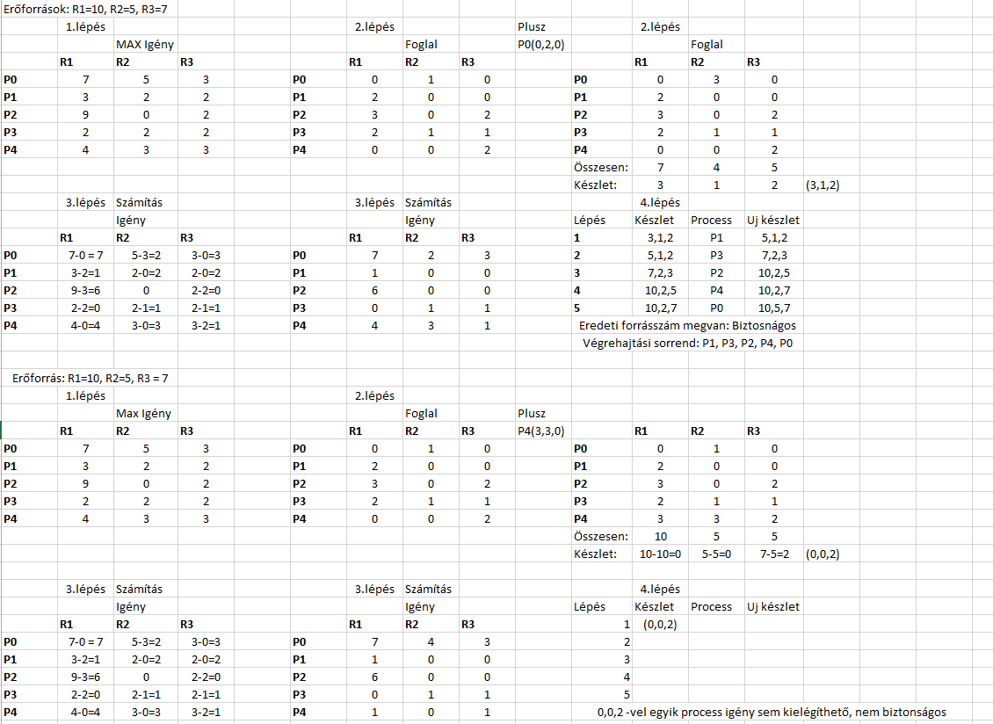

**2. Gyakorló feladat:** Először tanulmányozzák Vadász Dénes: Operációs rendszer jegyzet, a témához kapcsolódó fejezetét (5.3)., azaz

Írjanak három C nyelvű programot, ahol készít egy üzenetsort és ebbe két üzenetet tesz bele – **msgcreate.c,** majd olvassa ki az üzenetet - **msgrcv.c**, majd szüntesse meg az üzenetsort (takarít) - **msgctl.c.**

**A futtatás eredményét is tartalmazza a jegyzőkönyv.**

**Mentés: msgcreate.c; msgrcv.c; msgctl.c**.

**2a.** Írjon egy C nyelvű programot, melyben

• az egyik processz létrehozza az *üzenetsort,* és szövegeket küld bele, **exit** üzenetre kilép,

• másik processzben lehet választani a feladatok közül: üzenetek darabszámának lekérdezése, 1 üzenet kiolvasása, összes üzenet kiolvasása, üzenetsor megszüntetése, kilépés.

*Mentés*: **gyak10_2.c**

**A futtatás eredményét is tartalmazza a jegyzőkönyv.**

**3. Gyakorló feladat:** Először tanulmányozzák Vadász Dénes: Operációs rendszer jegyzetet - a témához kapcsolódó fejezetét (5.3.2), azaz

Írjon három C nyelvű programot, ahol

• készít egy osztott memóriát, melyben választott kulccsal kreál/azonosít osztott memória szegmenst - **shmcreate.c**.

• az **shmcreate.c** készített osztott memória szegmens *státusának lekérdezése* – **shmctl.c**

• opcionális: **shmop.c** shmid-del azonosít osztott memória szegmenst. Ezután a segm nevű pointervál-tozót használva a processz virtuális címtartomanyába kapcsolja (attach) a szegmest (shmat() rendszerhívás). Olvassa, irja ezt a címtartományt, végül lekapcsolja (detach) a shmdt() rendszerhívással).

**3a. Írjon egy C nyelvű programot, melyben**

• egyik processz létrehozza az *osztott memóriát*,

• másik processz rácsatlakozik az osztott memóriára, ha van benne valamilyen szöveg, akkor kiolvassa, majd beleír új üzenetet,

• harmadik processznél lehet választani a feladatok közül: státus lekérése (szegmens mérete, utolsó shmop-os proc. pid-je), osztott memória megszüntetése, kilépés (2. és 3. proc. lehet egyben is)”

**A futtatás eredményét is tartalmazza a jegyzőkönyv.**

**Mentés**: gyak10_3.c